Задание 3) 27.10.2017 14:33

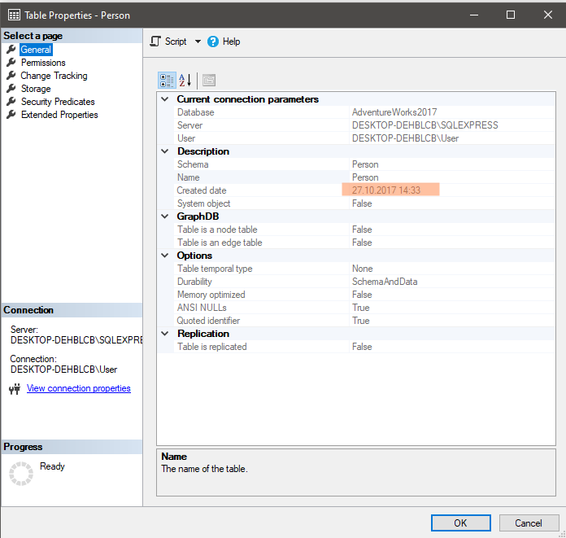

Задание 4) 0.008MB